**Felhasználói dokumentáció**

**1. A program általános specifikációja**

A program egy online platform, mely lehetővé teszi szakemberek és megrendelők találkozását és kapcsolatba kerülését. A felhasználók különböző szakmákban dolgozó hirdetők között válogathatnak, és bérelhetnek fel szakembert például Ács, Asztalos, Autószerelő, Bádogos, Biztonság technika, Burkoló, Csőhálózat-szerelő, Festő-mázoló-tapétázó, Gáz-szerelő, Hő-és-hangszigetelő, Hűtő-klíma-hőszivattyú, Kazánszerelő, Kertész, Kőműves, Klíma-szerelő, Nyílászáró-szerelő, Szobafestő, Tetőfedő, Villany-szerelő, Víz-szerelő, Vízkútfúró, Vízszigetelő. területen.

A hirdetések tartalmazzák a hirdető által vállalt területeket, ezzel megkönnyítve a felhasználók dolgát a megfelelő szakember kiválasztásában. A hirdetők megadhatják a foglalkozásukat, ezzel új megrendelőket szerezhetnek és bővíthetik ügyfélkörüket.

A platform lehetőséget ad a megrendelőknek arra, hogy értékeljék a hirdetők munkáját, ezáltal segítve a többi felhasználót a megbízható szakemberek kiválasztásában. A megrendelők megbízásokat adhatnak a hirdetőknek, így gyorsabban és hatékonyabban tudják megtalálni a megfelelő szakembert.

Az üzenetküldési funkció lehetővé teszi a felhasználók közötti kommunikációt, így még könnyebbé válik a kapcsolatfelvétel és az együttműködés. A platform továbbá biztonságos és megbízható környezetet kínál mind a szakemberek, mind a megrendelők számára.

Az alkalmazás felhasználóbarát és könnyen használható, így bárki számára elérhető. A program célja, hogy segítsen a szakembereknek megtalálni az ügyfeleiket és a megrendelőknek megbízható és kiváló minőségű szolgáltatást nyújtó szakembereket találni. Az oldal működtetői mindent megtesznek azért, hogy a felhasználók elégedettek legyenek az alkalmazással

**4. A program használatának a részletes leírása**

Ha először érkezünk az oldalra a bejelentkezési oldal jelenik meg.  
Ha van felhasználói fiók, akkor a felső beviteli mezőbe az email vagy telefonszám, és az alsó beviteli mezőbe a megfelelő jelszó beírásával a bejelentkezés gombra kattintva bejelentkezhetünk. Ha az adatok nem megfelelőek akkor egy sikertelen bejelentkezés feliratú felugró ablak tájékoztat erről.  
Sikeres bejelentkezés esetében az oldal átnavigál a Főoldalra.  
Ha nincs felhasználói fiók az oldalhoz akkor a regisztráció feliratra kattintva létrehozható a Form megfelelő kitöltésével, Ha mégis rendelkezünk aktív felhasználói fiókkal a bejelentkezés létező fiókba szövegre kattintva, visszanavigálhatunk a bejelentkezési felületre.

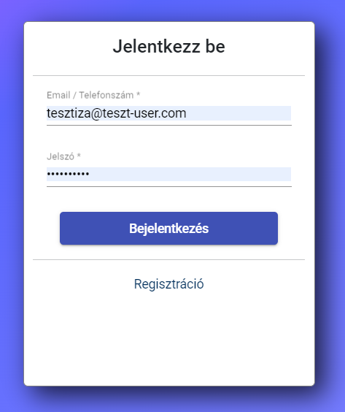

1. ábra Bejelentkezési felület

Regisztrációnál kétfajta lehetőség van, létrehozható megrendelői fiók vagy szakember fiók.

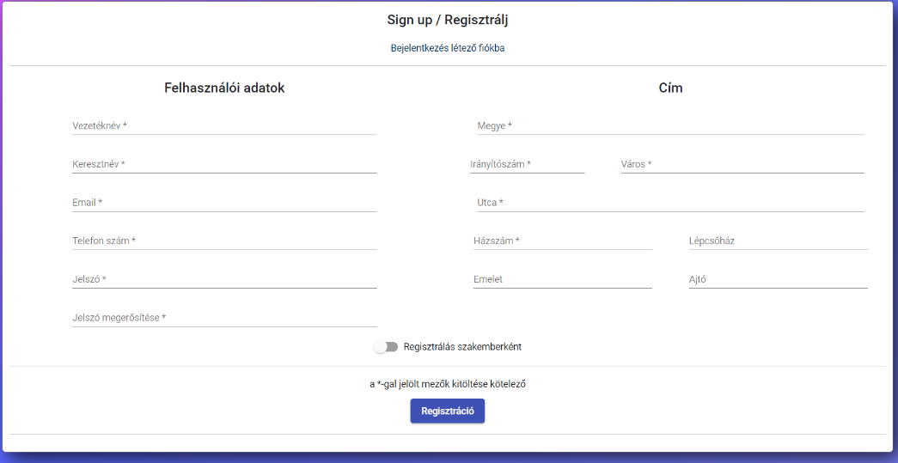

2. ábra Regisztrációs felület

A megrendelői fiók nem tud hirdetéseket létrehozni, és nem fogadhat megrendeléseket. A típusok között a regisztrálás szakemberként kapcsoló rákattintásával válthatunk.

szakemberi fiók létrehozásakor, egy 22 foglalkozást tartalmazó listából kiválasztható a foglalkozás. Szakemberi fiók létrehozása esetén lehetőség van Cég regisztrálására is, ez a cég regisztrálása kapcsoló bekapcsolásával érhető el. Itt a cég adatokat beírva, cégnév, adószám és telephely címe kitöltésével tehető meg.

Ha minden adatot helyesen adtunk meg a regisztráció gomb megnyomásával létrehozható a felhasználói fiók. Ha valamilyen adat nem megfelelő akkor az adott beviteli mező alatt jelzi egy piros szöveg a problémát. Ha a regisztráció sikeres akkor a felhasználó által megadott email-címre kiküldésre kerül egy aktivációs link. Az email-ben érkezett kódra rányomva a fiók aktív lesz, és utána be lehet jelentkezni vele.  
A Főoldalra lépve az oldal tetején a navigációs sáv található. bal felső sarokban a felhasználó neve található, mellette Hirdetések, Üzenetek, Kedvencek, Munkák / Megrendelések, Kijelentkezés, és Admin Felhasználó esetében egy Admin felület, ezekre kattintva navigálhatunk az weblap megfelelő oldalára.

Alap esetben a Hirdetések oldal fogad, ahol lehetőségünk van a feladott hirdetések között böngészni, ilyenkor semmilyen szűrési feltétel nincs ezért az összes hirdetés megjelenik, a hirdetések fölötti sávban lehetőségünk van szűrési feltételeket beállítani, szűrhetünk megyére, foglalkozásra, vagy mindkettőre, ebben az esetben csak a szűrési feltételeknek megfelelő hirdetések jelennek meg. Szakember esetén egy új hirdetés feladása gombra kattintva lehetősége van feladni egy hirdetést, amivel a többi felhasználó később interakciót végezhet. Egy hirdetés csak akkor jelenik meg, ha egy adminisztrátor jóváhagyta.

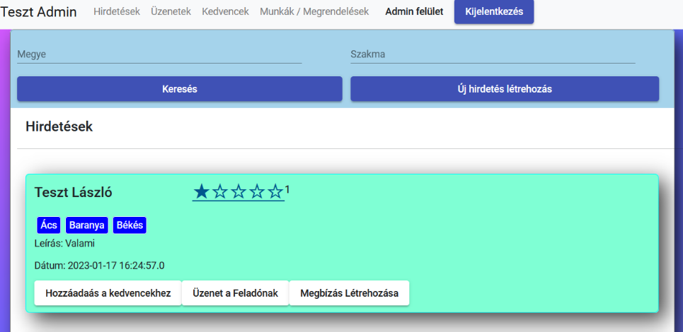

3. ábra Hirdetések oldal a Navigációs sávval

A hirdetések tartalmazzák a hirdető nevét, Egy szakmát, amivel a feladó rendelkezik, területeket, ahonnan a hirdető megrendeléseket fogad. Egy értékelési részt, ahol megjelenik, hogy más felhasználók mennyire elégedettek a hirdetés feladójának munkájával vizuális (csillagokkal jelölve) és átlagpont pont értékben, Felhasználóként Hozzáadhatunk Hirdetéseket a kedvencekhez, már meglévő kedvencet törölhetünk, Üzenetet írhatunk a hirdetés feladójának, amely átnavigál az üzenetek oldalra, vagy Megbízást adhatunk számára. Abban az esetben, ha a hirdetés feladója tekinti meg a hirdetését lehetősége van Törölni, vagy szerkeszteni azt.

Az értékelések feliratra kattintva átnavigálásra kerül az Értékelések oldalra. Az értékelések oldalon megtekinthető, a már korábban a hirdetővel dolgoztató felhasználók értékelése, amin szerepel a felhasználó neve, általa adott pontszám, és az indoklás, hogy segítse a későbbi megrendelőket a hirdető munkájának megbízhatóságában.

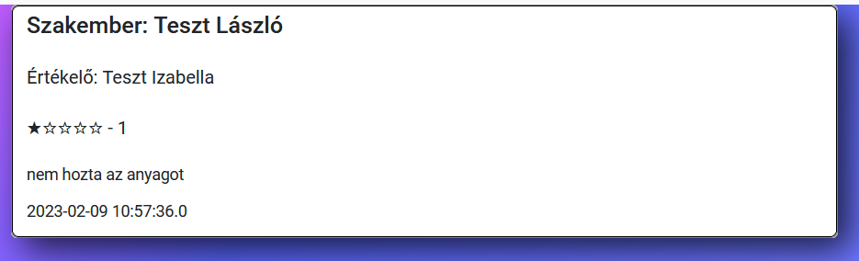

4. ábra Értékelés

Az üzenetek oldalon a már korábban beszélgetést folytatott felhasználók jelennek meg, itt a megfelelő chatfejre kattintva betöltődnek a felhasználóval váltott korábbi üzenetek, és lehetőség van új üzenet küldésére. Ha egy felhasználótól érkezett olyan üzenet, amit még nem néztünk meg egy piros mezőben lévő szám jelez.

A kedvencek oldalon lehetőség van a már korábban kedvencekhez adott hirdetések megtekintése, illetve eltávolítása. abban az esetben, ha töröltünk egy kedvencet, a hirdetés megmarad az oldal frissítéséig.

A munkák és megrendelések oldalon megjelennek más felhasználóknak adott megrendelések, vagy a megrendelőktől kapott munkák. Lehetőség van egy megrendelés szerkesztésére. A megrendelő szerkesztheti a szakembernek adott munka leírását, a Szakember pedig a munka összegét módosíthatja. A munka akkor érvényes, ha mindkét fél elfogadta a másik fél ajánlatát ezt a munka elfogadása gombra kattintva tehetik meg. Ha a munka elkészült vagy valamelyik fél nem elégedett lezárhatja a munkát, így a későbbiekben már nem lehet szerkeszteni, és a megrendelőnek lehetősége nyílik értékelni a szakembert az értékelés írása gombra kattintva.

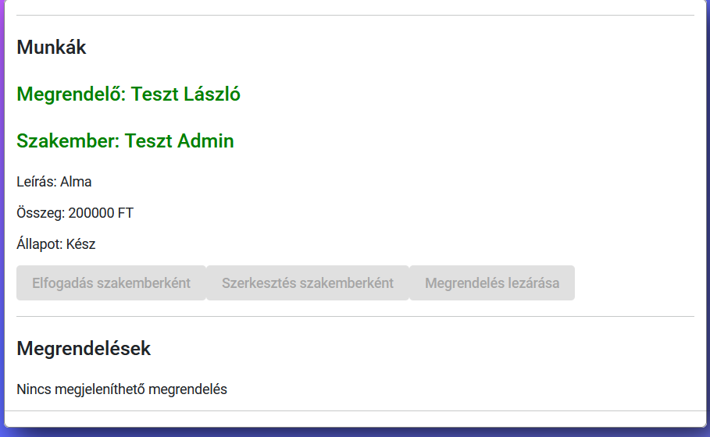

5. ábra Munkák és megrendelések

Az értékelő leírhatja a szakemberek kapcsolatos észrevételeit és csillagokkal értékelheti ezzel segítve a többi felhasználót. Egy értékelés akkor jelenik meg ha egy Admin jóváhagyta.

A Profil oldalon megjelennek a felhasználó különböző adatai, megrendelői felhasználó esetén az elérhetőség, és a regisztrációnál megadott cím. A szerkesztés felirattal az adatok módosíthatóak egy párbeszédablak segítségével, ahova a jelenlegi adataink betöltésre kerülnek, a szerkesztés gombra kattintva az adatok módosulnak és bezáródik az ablak. Mégse gombra kattintva bezárásra kerül az ablak és a változtatások érvénytelenek lesznek.

Szakember fiók esetében megjelennek a foglakozások, ahol a korábban felvett foglakozás jelenik meg, és a szerkesztés opcióval adható hozzá új szakma, vagy lehet törölni a már meglévőt. A regisztrált cég is megjelenik, ami szintén módosítható, illetve, ha nem regisztráltunk céggel utólag létrehozhatunk a cég regisztrálása opcióval, illetve törölhetjük a meglévőt cég törlése opcióval. Ha nem vagyunk elégedettek a szolgáltatásokkal a felhasználói fiókot is törölhetjük a fiók törlése opcióval.

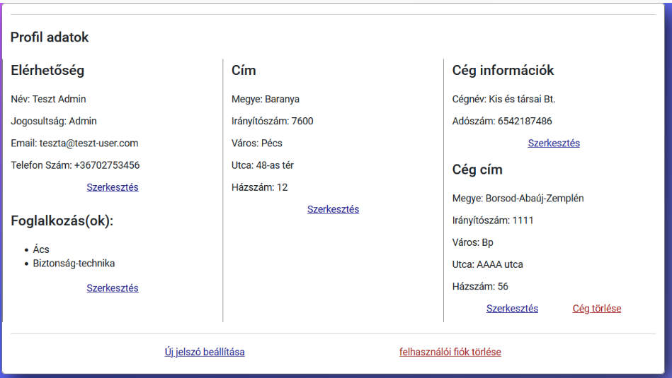

6. ábra Szakember Profil oldala

Admin felületen 3 opció vehető igénybe Felhasználók, elfogadásra váró hirdetések, és elfogadásra váró értékelések.

A felhasználók oldalon egy táblázatban kilistázásra kerülnek a felhasználók ID, név, email-cím és státusz alapján, az Inaktív felhasználó nem rendelkezik még érvényesített email-címmel, illetve lehet Offline, vagy Online, valamint lehetőség van a felhasználó törlésére

Az elfogadásra váró hirdetések oldalon megjelenik minden olyan hirdetés, amely jelenleg jóváhagyásra vár, és az adminisztrátor elutasíthatja ebben az esetben a hirdetés törlésre kerül, vagy elfogadhatja a hirdetést.

Az elfogadásra váró értékelések oldalon hasonlóképpen megjelennek az elfogadásra váró értékelések és jóváhagyás vagy elutasítás lehetséges.